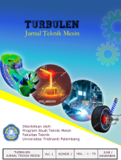
TURBULEN: JURNAL TEKNIK MESIN
UNIVERSITATUS TRIDINANTI PALEMBANG

Homepage-artikel: https://ejournal.univ-tridinanti.ac.id/index.php/Turbulen/index



KAJI ULANG ALAT PENGUJIAN HEAT EXCHANGER UNIT PADA LABORATORIUM KONVERSI ENERGI TEKNIK MESIN
Erich Gilang Pranata^{1),} Martin Luther King², Zulkarnain Fatoni³

¹Jurusan Teknik Mesin, Fakultas Teknik, Universitas Tridinanti, Palembang
Jln. Kapten Marzuki No. 2446 Kamboja Palembang, Indonesia
^{*)}Email: gilangpranata973@gmail.com

INFORMASI ARTIKEL |  | ABSTRAK
Submitted:  dd/mm/yy  Revised:  dd/mm/yy  Accepted:  dd/mm/yy  Print-Published:  dd/mm/yy |  | Alat penukar panas (Heat Exchanger) adalah suatu alat yang digunakan untuk mengubah temperatur fluida atau mengubah fasa fluida dengan cara mempertukarkan panasnya dengan fluida lain. Tujuan Penulisan ini adalah menganalisis alat penukar panas dengan menggunakan metode LMTD (Log Mean Temperature Different) yaitu menghitung luas perpindahan panas dan efektivitas dan membandingkan hasil perhitungan manual arah aliran searah dan berlawanan, serta menganalisa besarnya karakteristik masing-masing jenis-jenis aliran pengujian pada alat penukar panas. Nilai dari grafik LMTD data sekarang rata-rata aliran searah = 8,370 dan data terdahulu rata-rata aliran searah = 6,473, efektivitas data sekarang rata-rata aliran searah = 0,628 dan data terdahulu rata-rata aliran searah = 0,469, LMTD data sekarang rata-rata aliran berlawanan = 8,816 dan data terdahulu rata-rata aliran berlawanan = 7,344, dan efektivitas data sekarang rata-rata aliran berlawanan = 0,671 dan data terdahulu rata-rata aliran berlawanan = 0,574. Dari selisih nilai rata-rata diatas disebabkan karena bedanya isolasi yang di pakai di saat pengujian isolasi terdahulu polyurethane foam digantikan aluminum foil dan glass wool, sehingga hasil yang didapat berbeda.  Kata kunci: LMTD dan efektivitas alat penukar panas.  ABSTRACT  A heat exchanger is a device used to change the fluid temperature or change the fluid phase by exchanging heat with another fluid. The purpose of this writing is to analyze the heat exchanger using the LMTD (Log Mean Temperature Different) method, which is to calculate the heat transfer area and effectiveness and compare the results of manual calculations for direct and counter flow directions, as well as analyze the magnitude of the characteristics of each type of test flow on the device. heat exchanger. The value of the LMTD graph is that the current data average unidirectional flow = 8.370 and the previous data average unidirectional flow = 6.473, the effectiveness of the data is now the average unidirectional flow = 0.628 and the previous data average unidirectional flow = 0.469, LMTD data is now average the average counter flow = 8.816 and the previous data the average counter flow = 7.344, and the effectiveness of the current data the average counter flow = 0.671 and the previous data the average counter flow = 0.574. From the difference in the average values ​​above, this is due to the difference in the insulation used when testing the previous insulation, polyurethane foam was replaced by aluminum foil and glass wool, so the results obtained were different.  Keywords: LMTD and effectiveness of heat exchanger.

- PENDAHULUAN

Alat penukar panas (Heat Exchanger) adalah suatu alat yang digunakan untuk mengubah temperatur fluida atau mengubah fasa fluida dengan cara mempertukarkan panasnya dengan fluida lain. Kemampuan mempertukarkan panas sangat ditentukan oleh jenis aliran fluida dan fluida yang melewati penukar panas. Alat penukar panas dirancang sebisa mungkin agar perpindahan panas antar fluida dapat berlangsung secara efisien. Pertukaran panas terjadi karena adanya kontak, baik antara fluida terdapat dinding yang memisahkannya maupun keduanya bercampur langsung begitu saja (Zulkifli, 2019).

Adapun menurut Robiyanyusra 2021 Alat penukar panas (Heat Exchanger) adalah alat yang difungsikan untuk menukarkan energi atau panas dalam bentuk suhu panas antara fluida baik cair maupun udara yang mempunyai perbedaan suhu, energi panas dapat dipindahkan melalui kontak langsung dan kontak tidak langsung

Alat ini terdiri dari sebuah selubung silinderis di bagian luar dan sejumlah tube di bagian dalam. Sebuah shell and tube yang sederhana hanya terdiri sebuah silinder dibagian luar dan satu tube dibagian dalam seperti yang ada di Laboratorium Konversi Energi Teknik Mesin UTP. Alat ini telah dipergunakan sebagai sarana pengujian karakteristik perpindahan panas bagi mahasiswa sesuai dengan materi pelajaran yang diberikan dalam perkuliahan, namun kondisi saat sekarang bila untuk dipergunakan, maka harus diperbaiki dan harus di uji ulang kembali.

Perumusan Masalah

Di dalam proses perpindahan panas pada alat Heat Exchanger shell and tube ini sangat kompleks, sehingga eksperimen ini hanya pada masalah pengaruh laju aliran fluida pendingin terhadap efektifitas penukaran panas shell and tube aliran searah dan berlawanan arah, yaitu:

a. Bagaimana pengaruh perubahan laju aliran panas yang terjadi dengan memvariasikan debit air panas dan debit air dingin terhadap efektivitas shell and tube aliran searah dan berlawanan.

b. Bagaimana pengaruh perubahan laju aliran panas dan laju aliran dingin terhadap nilai LMTD.
c. Bagaimana cara mengetahui perbandingan hasil perhitungan manual aliran searah dan berlawanan.

Tujuan Penelitian
Tujuan Penulisan ini adalah menganalisis alat penukar panas dengan menggunakan metode LMTD (Log Mean Temperature Different).
- Menghitung luas perpindahan panas dan efektivitas.
- Menghitung perubahan laju aliran panas dan laju aliran dingin terhadap nilai LMTD.
- Menunjukan perbandingan hasil perhitungan manual arah aliran searah dan berlawanan.

Manfaat Penelitian
Dengan penelitian ini diharapkan manfaatnya adalah :
1. Memberikan pengetahuan mengenai cara kerja sebuah alat penukar panas atau Heat Exchanger jenis shell and tube kepada mahasiswa
2. Mahasiswa dapat mengetahui karakteristik alat penukar panas shell and tube arah aliran searah dan berlawanan serta dapat mengetahui cara perhitungan yang dilakukan.

Batasan Masalah
Batasan masalah yaitu dengan menetapkan secara konstan Laju aliran massa fluida panas dengan tenperatur air 70 ºC, sedangkan laju aliran massa air pendingin dilakukan dengan tiga variasi laju aliran.

- TEORI DASAR
- Definisi Perpindahan Panas

Perpindahan panas merupakan salah satu bidang ilmu dalam jurusan teknik mesin yang mempelajari perpindahan energi yang terjadi karena adanya perbedaan temperatur diantara dua fluida yang dipisahkan oleh diding pipa atau shell. Kita ketahui bahwa energi yang berpindah dari satu tempat ketempat yang lain itu dinamakan dengan panas. Dalam materi Ilmu perpindahan panas dikatakan energi panas mengalir dari suatu benda yang energinya lebih tinggi ke benda lain yang eerginya lebih rendah, disamping itu ilmu perpindahan panas dapat meramalkan laju perpindahan yang terjadi pada kondisi tertentu. Untuk mengtahui hal tersebut membutuhkan analisis yang lebih mendalam denagn menggunakan ilmu perpindahan panas (Holman,1995).
2.1.1 Perpindahan Panas Konduksi
Perpindahan panas secara konduksi adalah proses perpindahan panas dimana panas mengalir dari daerah yang bertemperatur tinggi ke daerah yang bertemperatur rendah dalam suatu medium (padat, cair atau gas) atau antara medium-medium yang berlainan yang bersinggungan secara langsung sehingga terjadi pertukaran energi dan momentum. Besar kecilnya laju aliran panas ini dipengaruhi oleh beberapa faktor, antara lain luas permukaan kontak benda yang saling bersentuhan, perbedaan suhu awal dan akhir benda, dan nilai konduktivitas panas benda yang dipergunakan. Konduktivitas panas bahan atau benda ialah tingkat kemampuan benda tersebut untuk dapat mengalirkan panas (Holman, 1987) .

2.1.2 Perpindahan Panas Konveksi

Perpindahan panas konveksi adalah salah satu cara perpindahan panas dengan cara pengangkutan panas atau gerak dari zat yang dipanaskan. Proses perpindahan panas secara konveksi merupakan satu fenomena perpindahan panas pada permukaan antara benda padat dan fluida, disini faktor yang terpenting adalah kondisi permukaan benda dengan sekelilingnya. Contohnya adalah kehilangan panas dari pendinginan dari secangkir kopi, kehilangan panas pada radiator dll.
2.1.3 Perpindahan Panas Radiasi

Perpindahan panas radiasi adalah perpindahan panas yang terjadi karena pancaran/radiasi gelombang elektromagnetik. Perpindahan panas radiasi berlangsung dengan panjang gelombang pada interval tertentu. Jadi perpindahan panas radiasi tidak memerlukan media, sehingga perpindahan panas dapat berlangsung dalam ruangan hampa udara. Contohnya ialah panas matahari yang sampai ke bumi. (Luqman Buchori,2011)

- Alat Penukar Panas (Heat Exchanger)
Dalam pelajaran ilmu perpindahan panas beragam macam alat yang dapat digunakan untuk melakukan perpindahan panas. Alat ini disebut dengan alat penukar panas atau Heat Exchanger. Secara garis besar alat penukar panas terbagi dalam dua jenis, yaitu yang pertama adalah jenis dimana terjadinya pencampuran antar fluidanya dan kategori ke dua adalah dipisahkan oleh suatu permukaan. Jenis ke dua yaitu terjadi pertukaran panas antara dua fluida yang berada pada perbedaan temperatur yang dipisahkan oleh dinding yang terbuat dari bahan yang mempunyai konduktivitas termal tinggi. Penggunaan alat penukar panas pada umunya digunakan sebagai sistem pemanas atau pendingin baik disertai dengan perubahan fase ataupun tidak.

- Shell and Tube

Shell and tube merupakan jenis Heat Exchanger yang populer dan lebih banyak digunakan. Shell and tube terdiri sejumlah tube yang terpasang didalam shell yang terbentuk silindris. Terdapat dua fluida yang mengalir, dimana satu fluida mengalir di dalam tube, dan yang lainnya mengalir diluar tube.
Penggunaan metode Perbedaan Temperatur Rata-Rata Logaritmik (LMTD). Untuk merencanakan atau memperkirakan unjuk kerja alat penukar panas shell and tube, ini sangat penting untuk mendapatkan hubungan laju perpindahan besaran panas total pada temperatur fluida masuk dan keluar. Koefisien perpindahan Panas keseluruhan, dan luas permukaan total untuk perpindahan panas dapat diperoleh dengan penggunaan kesetimbangan energi total pada fluida panas dan dingin (hot and cool fluids).

- Pola Aliran
2.4.1 Aliran Searah (Paralel Flow)

Aliran searah atau Parallel Flow dimana kedua fluida masuk pada ujung penukar panas yang sama dari kedua fluida mengalir searah menuju penukar panas yang lain.

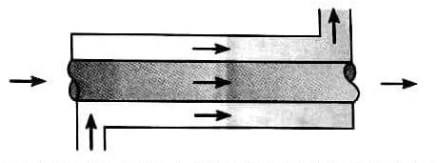

Gambar 1. Aliran Searah (Paralel Flow)

2.4.2 Aliran Berlawanan (Counter Flow)

Counter Flow atau aliran berlawanan arah, dimana fluida yang masuk pada ujung penukar panas, sedangkan fluida yang satu lagi masuk pada ujung penukar panas yang lain, masing-masing fluida mengalir menurut arah yang berlawanan. Untuk jenis Counter Flow ini memberikan panas yang baik bila dibandingkan dengan aliran searah atau parallel.

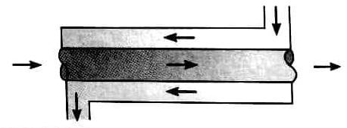

Gambar 2. Aliran Berlawanan (Counter Flow)

2.4.3 Aliran Silang (Cross Flow)

Cross Flow atau sering disebut dengan aliran silang adalah apabila fluida-fluida yang mengalir sepanjang permukaan bergerak dalam arah saling tegak lurus. (Husen,2020)

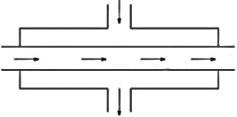

Gambar 3. Aliran Silang (Cross Flow)

- METODOLOGI PENELITIAN
Metode dilakukan penulis dalam penelitian ini meliputi: metode studi pustaka dan metode studi lapangan.
Rancangan Mekanisme Alat Heat Exchanger:
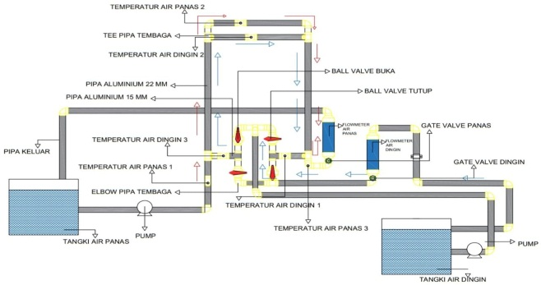
Adapun peralatan yang akan digunakan pada saat pengujian adalah sebagai berikut :
- Gergaji potong
- Gergaji pipa
- Gunting
- Meteran
- Palu
- Obeng
- Alat bor
- Mesin pompa
- Kabel
- Termostat
- Flow meter
- Temperatur controler
- Sensor air
- Pipa tembaga
- Pipa pvc
- Selang air
- Bak fiber
- Aluminium foil
- Glass wool

Prosedur pembuatan alat Heat Exchanger yaitu: Bahwa selama ini alat ini tidak dipakai sehingga air panas dan air dinginnya macet maka pengujian yang saya lakukan saat ini memperbaiki meliputi pompa dan pergantian isolasi yang terdahulu polyurethane foam (0,038) digantikan aluminum foil (0,033) dan glass wool (0,031).

Prosedur pengujian alat Heat Exchanger ini sebagai berikut:
- Nyalakan air panas sampai temperatur pengujian dengan pengaturan termostat
- Setting pengaturan untuk pengujian apakah alat pengujian paralel atau seri
- Nyalakan alat-alat kontrol yaitu indikator suhu untuk sisi masuk dan keluar, air panas dan air dingin
- Nyalakan pompa
- Tunggu kurang lebih 5 menit agar air naik dan suhu normal
- Pengambilan data meliputi: suhu air panas masuk, suhu air panas keluar, suhu air dingin masuk, suhu air dingin keluar, flow meter air panas dan flow meter air dingin.

Untuk tempat pengujian dilakukan di Laboratorium Konversi Energi Program Studi Teknik Mesin Fakultas Teknik Universitas Tridinanti Palembang.

HASIL DAN PEMBAHASAN

- Data Hasil Pengujian

Setelah pengujian alat Heat Exchanger selesai maka dilanjutkan dengan pembahasan. Pembahasan dilakukan untuk mencapai nilai serta rumus yang nantinya akan dipakai untuk melengkapi data skripsi. Dalam suatu perancangan di dapat tabel Aliran Searah (Paralel Flow) dan Aliran Berlawanan (Counter Flow).

Tabel 1. Hasil Pengujian Air Panas dan Air Dingin Aliran Searah 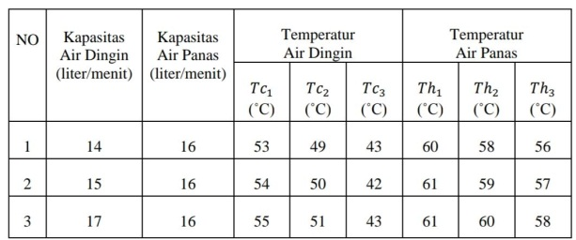
Tabel 2. Hasil Pengujian Air Panas dan Air Dingin Aliran Berlawanan 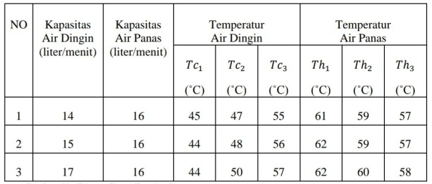
Maka untuk melihat perbandingan dari hasil pengujian didapatkan grafik berikut ini :
- Perbandingan LMTD aliran searah data sekarang dan data terdahulu
- Perbandingan LMTD aliran berlawanan data sekarang dan data terdahulu
- Perbandingan efektivitas aliran searah data sekarang dan data terdahulu
- Perbandingan efektivitas aliran berlawanan data sekarang dan data terdahulu

Grafik 1. Perbandingan Hasil Perhitungan LMTD, Efektivitas, Data Sekarang, Data Terdahulu, Aliran Searah dan Aliran Berlawanan
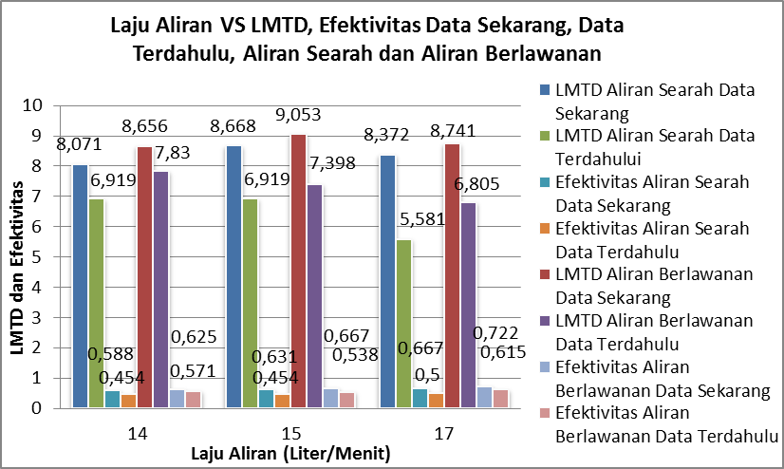
- Analisa Hasil Perhitungan
Dari grafik di atas maka didapat LMTD data sekarang rata-rata aliran searah = 8,370 dan data terdahulu rata-rata aliran searah = 6,473, efektivitas data sekarang rata-rata aliran searah = 0,628 dan data terdahulu rata-rata aliran searah = 0,469, LMTD data sekarang rata-rata aliran berlawanan = 8,816 dan data terdahulu rata-rata aliran berlawanan = 7,344, dan efektivitas data sekarang rata-rata aliran berlawanan = 0,671 dan data terdahulu rata-rata aliran berlawanan = 0,574. Dari selisih nilai rata-rata diatas disebabkan karena bedanya isolasi yang di pakai di saat pengujian isolasi terdahulu polyurethane foam digantikan aluminum foil dan glass wool, sehingga hasil yang didapat berbeda.
- KESIMPULAN DAN SARAN

5.1 KESIMPULAN
Dari hasil pengolahan data yang dilakukan dapat diambil kesimpulan yaitu;
- LMTD laju aliran searah lebih kecil dari pada LMTD laju aliran berlawanan, dimana LMTD laju aliran searah = 8,370 dan LMTD laju aliran berlawanan = 8,816.
- Efektivitas laju aliran searah lebih kecil dari pada efektivitas laju aliran berlawanan, dimana efektivitas laju aliran searah = 0,628 dan efektivitas laju aliran berlawanan = 0,671.
- Dilihat dari hasil perbandingan data sekarang dan data terdahulu disebabkan karena isolasi yang berbeda, sehingga hasil yang didapat lebih unggul dari pada data terdahulu.
5.2 SARAN

- Disarankan pada penelitian berikutnya isolasi yang digunakan harus lebih baik lagi sehingga temperaturnya tidak keluar kelingkungan.
- Pada waktu memanaskan air pada tempat penampung air panas dengan menggunakan heater sebaiknya ditutup rapat-rapat sehingga temperaturnya tidak keluar kelingkungan.

DAFTAR PUSTAKA

[1]. Cengel. Yunus A. 2002 .Heat transfer : A proctical approach. Second edition in si unit.
[2]. Frank P. Incropera, David P. De Witt (2002) “Fundamental of Heat Mass Transfer”, Fifth Edition. Jhon Wiley & Sons, New York. 2002.
[3]. Husen, Ahmad, Tubagus M. Ichwan Akbar, & Nur Cholis. 2020. Analisis Pengaruh Kecepatan Aliran Fluida Dingin Terhadap Efektivitas Shell And Tube Heat Exchanger. Jurnal Bina Teknika 16(1).1-10.
[4]. J.P. HOLMAN, “Perpindahan Kalor”, Penerbit Erlangga, Edisi keenam, 1995.
[5]. Moran, Michael J and Shapiro Howard N. 2003. “ Fundamentals of Engineering Trehmodynamics “. Edisi 4
[6]. Poernomo, Heroe. (2013). Pembuatan Alat Monitoring Mesin Penukar Panas (Heat Exchanger) Untuk Menganalisis Unjuk Kerja Dan Karakteristiknya. 10(3), 164-174.
[7]. Robiyanyusra, d. (2021). Analisis Efektivitas Laju Perpindahan Panas Alat Penukar Panas Tipe Double Pipe. Jurnal Teknologi Rekayasa Teknik Mesin (JTRAIN), 2(2), 97-104.
[8]. Sumber Fourth Edition Principles Of Heat Transfer, Frank Kreith Mark S. Bohn.
[9]. Zulkifli, A. &. (2019). Kaji Eksperimental Pengaruh Baffle Pada Alat Penukar Panas Aliran Searah Dalam Upaya Optimasi Sistem Pengering. SINTEK Jurnal, 13(1), 8-14.

